附件9

食品中硼酸的快速检测

姜黄素比色法

（征求意见稿）
- 范围
本方法规定了食品中硼酸的姜黄素比色快速检测方法。
本方法适用于粮食制品、淀粉及淀粉制品、糕点、豆制品、速冻食品（速冻面米食品、肉丸、蔬菜丸）中硼酸的快速测定。
- 原理
本方法采用姜黄素比色法的原理，通过超声辅助用水提取样品中硼酸，用乙基己二醇-三氯甲烷溶液对样品中的硼酸进行快速的富集、萃取，利用硫酸与姜黄素混合生成的质子化姜黄与硼酸反应生成红色产物。溶液颜色的深浅与样品中硼酸的含量成正相关，通过色阶卡进行目视比色，确定样品中硼酸的含量。
- 试剂与材料
除另有规定外，本方法所用的试剂均为分析纯，水为GB/T6682规定的二级水。
  - 试剂
    - 硫酸。
    - 无水乙醇。
    - 亚铁氰化钾。
    - 乙酸锌。
    - 姜黄素（CAS:458-37-7），纯度≥ 99%。
    - 冰乙酸。
    - 2-乙基-1,3-己二醇（色谱纯）。
    - 三氯甲烷（色谱纯）。
    - 硫酸溶液（1+1）：取等体积的硫酸（3.1.1）与水，将硫酸缓慢加入到水中，并用玻璃棒不断的搅拌，待冷却后装入塑料容器中。
    - 亚铁氰化钾溶液：称取10.6g亚铁氰化钾（3.1.3），用水溶解并稀释至100mL。
    - 乙酸锌溶液：称取22.0g乙酸锌（3.1.4），用水溶解并稀释至100mL。
    - 2-乙基-1,3-己二醇-三氯甲烷溶液(EHD-CHCl3溶液)：称取2-乙基-1,3-己二醇(3.1.7) 10.6g，用三氯甲烷(3.1.8)溶解并稀释至100mL，此溶液保存于塑料容器中。
    - 姜黄-冰乙酸溶液：称取姜黄素(3.1.5)40mg，溶于100mL冰乙酸(3.1.6)中，此溶液保存于塑料容器中，该溶液需临用新制。
  - 参考物质
硼酸参考物质中文名称、英文名称、CAS号、分子式、相对分子质量见表1。
表1 硼酸参考物质中文名称、英文名称、CAS号、分子式、相对分子质量
中午名称 | 英文名称 | CAS登录号 | 分子式 | 相对分子质量
硼酸 | Boric Acid | 10043-35-3 | H₃BO₃ | 61.8
  - 标准溶液配制
    - 硼酸标准储备液（1000μg/mL）：准确称取在硫酸干燥器中干燥5h以上的硼酸标准品适量，用水溶解并配制成1000μg/mL的标准储备液，保存于塑料容器中。
    - 硼酸标准溶液（100μg/mL）：取硼酸标准储备液10.0mL，加水定容至100mL，保存于塑料容器中。所配制溶液于0℃～4℃冰箱中可储存3个月。
  - 材料
硼酸快速检测试剂盒，需在阴凉、干燥、避光条件下保存。
- 仪器与设备
  - 电子天平：感量为0.01g。
  - 样品捣碎机。
  - 超声仪。
  - 离心机：转速≥4000r/min。
  - 氮气吹干仪或空气吹干仪：温度控制≥60℃。
  - 涡旋振荡器。
  - 移液器：200µL、1mL、10 mL。
- 分析步骤
  - 试样的制备
取适量样品，充分粉碎混匀。
  - 试样的提取
准确称取混合均匀的试样2g（精确至0.1g），置于50mL离心管中，准确加水7mL，加入硫酸溶液（3.1.9）2mL，涡旋振荡提取1min后超声提取15min，期间振摇2～3次，加入0.5mL亚铁氰化钾溶液（3.1.10）与0.5mL乙酸锌溶液（3.1.11），混匀后于4000r/min离心5min(若离心效果不佳，可适当提高离心转速)，准确吸取1.0mL上清液于2.0 mL离心管中，向离心管中加入EHD-CHCl₃溶液（3.1.12）0.5mL，上下颠倒振摇15～20次，静置分层（若有乳化现象，可低速离心），将上层溶液去除干净，取下层液体100μL于2.0mL离心管中，加入400μL姜黄素-冰乙酸溶液（3.1.13），再加入20μL硫酸溶液（3.1.9），于60℃～70℃水浴中氮气（或空气）吹至近干，加入1mL无水乙醇，振摇使残渣全部溶解，为待测液。
注:粉丝、粉条等干基样品加入水和硫酸溶液后需浸泡15min，再进行后续处理。
  - 测定步骤
将待测液与标准色阶卡目视比色，15min内判读结果。需进行平行试验，两次测定结果应一致，即显色结果无肉眼可辨识差异。
注意：整个试验避免在阳光直射的地方操作。
  - 质控试验
每批样品应同时进行空白试验和质控样品试验（或加标质控试验）。用色阶卡和质控试验同时对检测结果进行控制。
    - 空白试验
称取空白样品，按照5.1～5.3步骤与样品同法操作。
    - 质控样品试验（或加标质控试验）
      - 质控样品
硼酸质控样品：采用典型样品基质或相似样品基质模拟实际生产工艺生产的，含有一定量硼酸(可考虑基质本底最大可能硼酸量)，并可稳定保存的样品。样品需经参比方法确认质控样品中硼酸的含量。
      - 加标质控样品
硼酸加标质控样品：准确称取空白试样2g（精确至0.1g），加入适量硼酸标准溶液（1000µg/mL 或100µg/mL）（3.3），使在不同基质样品中硼酸含量与5.4.2.1相同。
质控样品（或加标质控样品）按5.1和5.2步骤与样品同法操作。
- 结果判定要求
观察待测液的颜色，与标准色阶卡比较判读样品中硼酸的含量。颜色浅于检测限（2.5mg/kg）则为阴性样品；颜色深于检测限的根据颜色的深浅进行判读。色阶卡见图1。
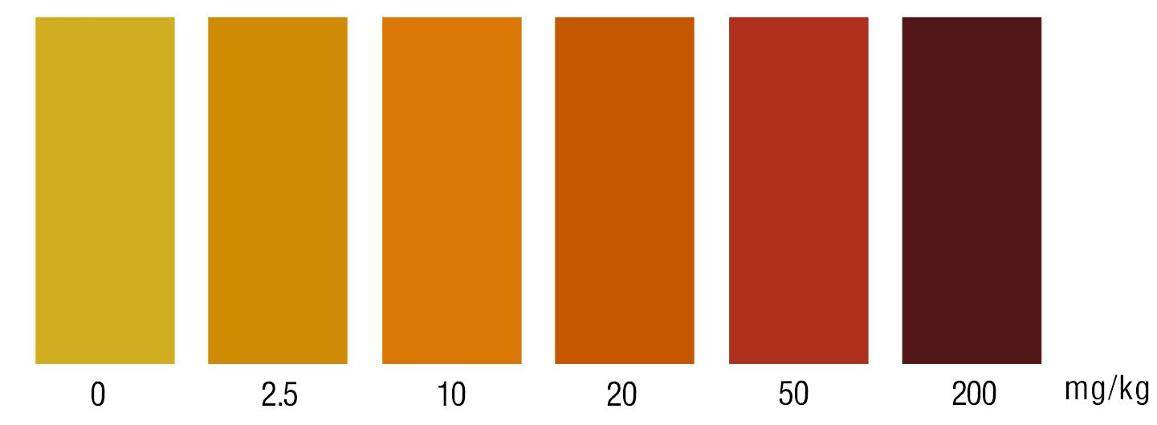
图1 硼酸色阶卡
质控试验要求：空白试验测定结果应为阴性，质控样品试验测定结果应在其标示量值允差范围内，加标质控试验测定结果应与加标量相符。
- 结论
由于色阶卡目视判读存在一定误差，为尽量避免出现假阴性结果，读数时遵循就高不就低的原则。
- 性能指标
  - 检测限：2.5mg/kg。
  - 灵敏度：灵敏度应≥99%。
  - 特异性：特异性应≥85%。
  - 假阴性率：假阴性率应≤1%。
  - 假阳性率：假阳性率应≤15%。

注：性能指标计算方法见附录A。
- 其他
本方法所述试剂、试剂盒信息及操作步骤是为给方法使用者提供方便，在使用本方法时不作限定。方法使用者在使用替代试剂、试剂盒或操作步骤前，须对其进行考察，应满足本方法规定的各项性能指标。色阶卡应确保在试剂盒保质期内不出现褪色或变色的情况。
若检测结果大于检测限，需对其进行研判，并采用参比方法确证。
本方法的参比方法为GB 5009.275-2016《食品安全国家标准 食品中硼酸的测定》。
附录A

快速检测方法性能指标计算表

表A.1 性能指标计算方法
样品情况ª | 检测结果^{b} |  | 总数
样品情况ª | 阳性 | 阴性 | 总数
阳性 | N11 | N12 | N1.=N11+N12
阴性 | N21 | N22 | N2.=N21+N22
总数 | N.1=N11+N12 | N.2=N21+N22 | N=N1.+N2.或N.1+N.2
显著性差异(х²) | χ²=(|N12-N21|-1)²/(N12+N21),  自由度（df）=1
灵敏度（p+，%） | p+=N11/N1.
特异性（p-，%） | p-=N22/N2.
假阴性率（pf-，%） | pf-=N12/N1.=100-灵敏度
假阳性率（pf+，%） | pf+=N21/N2.=100-特异性
相对准确度，%^{c} | （N11+N22）/(N1.+N2.)
注：
ª由参比方法检验得到的结果或者样品中实际的公议值结果；
^{b}由待确认方法检验得到的结果。灵敏度的计算使用确认后的结果。用于确认方法时，结果≥2.5mg/kg时，判定为阳性（仅用于计算性能指标）；
^{c}本方法规定：用于计算灵敏度和假阴性率的阳性样品，由参比方法检验得到的结果范围应在2.5～10mg/kg之间。
N：任何特定单元的结果数，第一个下标指行，第二个下标指列。例如：N₁₁表示第一行，第一列，N₁.表示所有的第一行，N_{.2}表示所有的第二列；N₁₂表示第一行，第二列。
^{d}为方法的检测结果相对准确性的结果，与一致性分析和浓度检测趋势情况综合评价。

本方法负责起草单位：陕西省食品药品监督检验研究院
验证单位：江南大学、四川省食品药品检验检测院、湖北省食品质量安全监督检验研究院
本方法的主要起草人为：李涛 林芳 袁磊 乔蓉霞 孙秀兰 王一欣 周陶鸿

